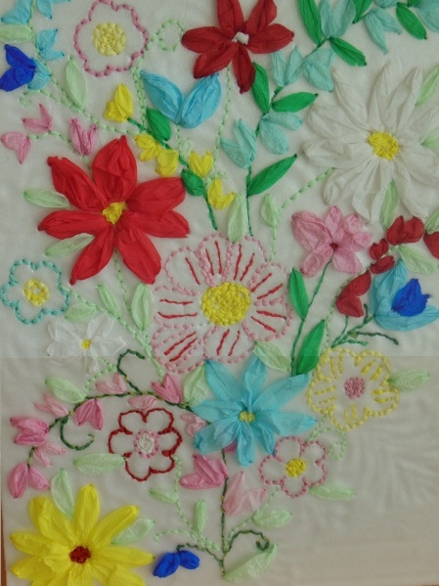

Это можно назвать и торцеванием на пенопласте, и вышивкой салфетками.

Сначала разноцветные бумажные салфетки я нарезала на полоски по 0, 5 см.

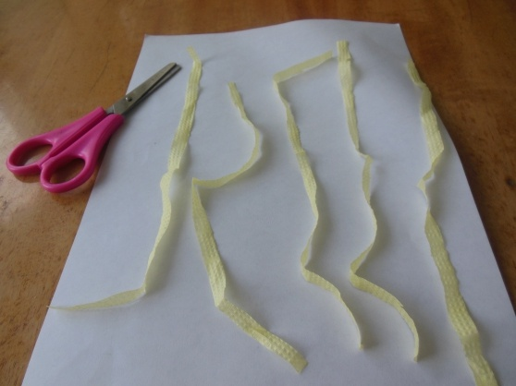

Затем полоску бумажной салфетки нужно аккуратно скрутить жгутиком.

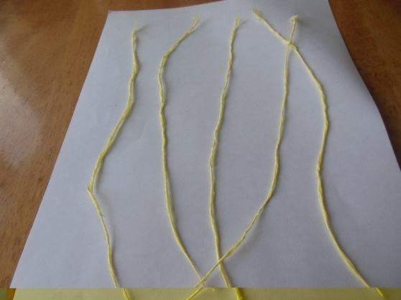

Теперь возьмем зубочистку и начнем вышивать. Разместить жгутик на заранее нарисованном на потолочной плитке рисунке (свободно, не натягивая). Зубочистка делает маленькие шажки по жгутику и вдавливает его в пенопласт.

Таким способом можно сделать поздравительные открытки, а можно просто вырезать силуэты и предложить детям их оформить.

А это работы моих детей.

